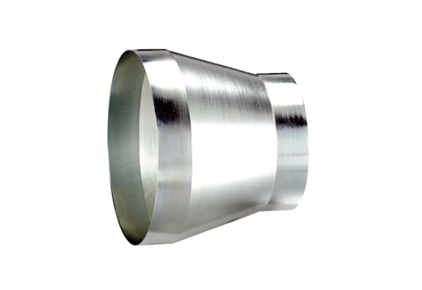Reduktor REM 18/10 ExJedinica za pakiranje: 1 komAsortiman: C
Broj artikla: 0055.0302Proizvođač: MAICO

